DERLYN Guillaume BTS Communication 2

TRAVAIL ROLAND BARTHES (CULTURE DE LA COMMUNICATION)

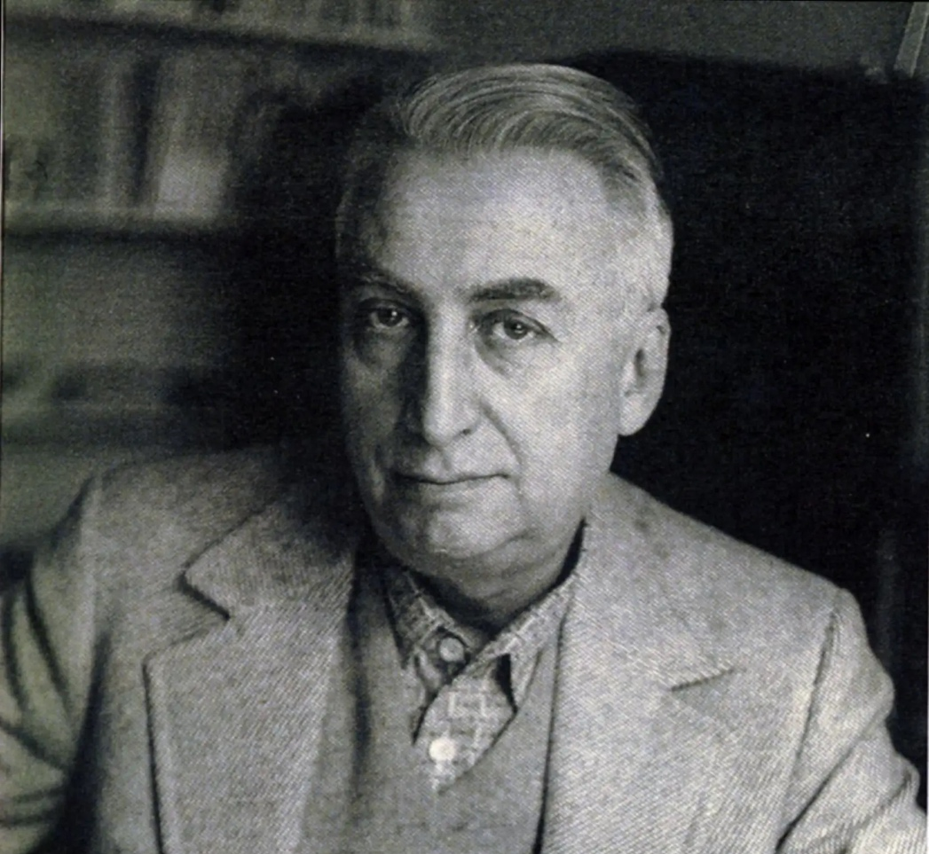

En 1957, la philosophe et essayiste française Roland Barthes publiait son célèbre ouvrage intitulé "Mythologies".

Roland Barthes était un intellectuel influent du XXe siècle, reconnu pour ses contributions à la sémiologie, la théorie littéraire et la philosophie du langage. "Mythologies" était une compilation d'essais dans lesquels il examinait comment la culture contemporaine attribue des significations profondes à des objets et des symboles de la vie quotidienne.
L'ouvrage s'efforçait de déconstruire ces "mythologies" modernes, révélant comment des éléments apparemment banals pouvaient révéler des idéologies sous-jacentes.

Dans le contexte de l'ouvrage de Roland Barthes, "Mythologies" se réfère à l'ensemble des idées, symboles et conceptions profondément enracinées dans la culture populaire et qui façonnent notre compréhension du monde, souvent de manière implicite.
Citroën est une marque automobile française renommée. Dans le contexte de "Mythologies", Barthes explore comment cette marque est devenue un symbole de modernité et d'innovation dans la société française des années 1950.

Les cathédrales gothiques sont des édifices religieux de style architectural gothique, caractérisés par leurs voûtes en ogive, leurs arcs-boutants, et leurs vitraux colorés. Elles étaient souvent considérées comme des chefs-d'œuvre de l'architecture médiévale.

"Déesse" est le mot français pour "goddess," tandis que "DS" était un modèle d'automobile emblématique de la marque Citroën. Roland Barthes examine comment la prononciation similaire de ces mots crée une association sémantique entre l'élégance de la voiture et la notion de déesse.

La néomanie est un terme qui désigne un engouement excessif pour les nouveautés et les tendances à la mode. Dans "Mythologies," Barthes explore comment la société de consommation encourage la néomanie.

Les caractéristiques du XVIIIe siècle font référence aux éléments culturels, sociaux, et philosophiques qui ont défini cette période, notamment le siècle des Lumières, marqué par l'essor de la raison, de la pensée critique, et des idées d'égalité, de liberté, et de fraternité.

Le Nautilus est un sous-marin fictif conçu par le capitaine Nemo dans le roman de Jules Verne, "Vingt Mille Lieues sous les mers." Il est devenu un symbole de l'exploration sous-marine et de l'ingéniosité technologique.

Dans le contexte de la peinture religieuse, la "tunique du Christ" fait référence à la robe portée par Jésus-Christ lors de sa crucifixion. C'est un élément important de la tradition chrétienne et de l'iconographie religieuse.

Le terme "entours" désigne généralement les alentours ou les environs d'un lieu particulier, faisant référence à la zone ou à l'environnement qui l'entoure. Cela peut être utilisé de manière littérale ou métaphorique pour décrire le contexte ou les circonstances entourant quelque chose.

Bien sûr, plongeons plus profondément dans l'explication du texte extrait de "Mythologies" de Roland Barthes, en intégrant les concepts de structuralisme, d'analyse du discours, de signe, signifié, signifiant, et en examinant en détail l'exemple du mythe d'Achille.

Le structuralisme, présent dans toutes les sciences humaines du XXe siècle, trouve son inspiration dans le travail du linguiste Ferdinand de Saussure. Pour Saussure, la langue est un système de signes. Barthes adopte cette perspective en soulignant que la langue, vue comme une structure préexistante, s'actualise dans le discours, chaque énoncé étant régi par une organisation cachée et inconsciente. Cette approche implique que les relations entre les éléments dans le langage et le discours sont régies par des structures plus larges et implicites.

Roland Barthes innove en introduisant la notion du rapport avec la structure psychosociale dans l'analyse du discours. Auparavant, l'analyse des contenus se basait sur des méthodes qualitatives et quantitatives. Barthes élargit cette perspective en considérant la communication comme un système social contribuant à la reproduction des rapports sociaux. Ainsi, le discours est étudié dans le contexte de sa production, prenant en compte les structures sociales qui le sous-tendent.

Roland Barthes élargit les observations de Claude Lévi-Strauss sur les mécanismes du langage chez différentes populations, puis applique ces idées au langage, à la famille, et au mythe. Il définit le signe comme une entité composée de deux aspects : le signifié, soit le concept, ansi que le signifiant, désignant la face matérielle et perçue du signe.

L'exemple des logotypes pour les Jeux Olympiques d'Athènes en 2004 illustre comment ces différents signes sont utilisés pour véhiculer des concepts tels que la discipline sportive et le culte du sport.

Selon Roland Barthes, le mythe dépasse la simple histoire divertissante. Il est envisagé comme un langage à part entière destiné à transmettre des valeurs et des interdits profonds. Prenons l'exemple du mythe d'Achille. Ce récit ne se limite pas à l'histoire du talon vulnérable, mais vise à exalter la gloire et le sacrifice à travers la figure du guerrier invincible de la Guerre de Troie. Le signe, représenté par un athlète en action, établit une connexion entre le concept de loyauté dans les sports grecs (signifié) et la figure héroïque d'Achille (signifiant).

Cette opposition entre Achille et Agamemnon reflète des notions plus larges d'héroïsme et d'opportunisme dans la société.
Ainsi, Barthes propose une exploration approfondie des influences structurelles sur le discours, tout en démontrant comment les signes sont utilisés pour créer des mythes porteurs de significations culturelles profondes.

